PHÒNG GD&ĐT ĐÔNG TRIỀU TRƯỜNG TH HOÀNG QUẾ  Số: 235 /TB-THHQ  "V/v công bố công khai số liệu thực hiện dự toán ngân sách nhà nươc Quý III- năm 2023 ” | CỘNG HOÀ XÃ HỘI CHỦ NGHĨA VIỆT NAM  Độc lập - Tự do - Hạnh phúc  Đông Triều , ngày 12 tháng 10 năm 2023

Kính gửi: Cán bộ, giáo viên, nhân viên trường TH Hoàng Quế

Căn cứ Nghị định số 163/2016/NĐ-CP ngày 21 tháng 12 năm 2016 của Chính phủ quy định chi tiết thi hành một số điều của Luật ngân sách nhà nước;
Căn cứ Thông tư 90/2018/TT-BTC ngày 28 tháng 09 năm 2018 của Bộ tài chính hướng dẫn thực hiện công khai ngân sách đối với đơn vị dự toán ngân sách, các tổ chức được ngân sách nhà nước hỗ trợ;
Căn cứ tình hình thực hiện thu-chi nguồn ngân sách Quý III- năm 2023 của trường TH Hoàng Quế
Nhà trường thông báo công bố công khai số liệu thực hiện dự toán ngân sách nhà nươc Quý III - năm 2023 theo biểu 03
Hình thức công khai: Niêm yết tại trụ sở cơ quan và đưa lên trang thông tin điện tử của trường
Địa điểm niêm yết:
+ Bảng tin phòng hội đồng trường TH Hoàng Quế
+ Địa chỉ trang điện tử: thhoangque@dongtrieu.edu.vn

Nơi nhận:  - Như trên;  - Lưu: VP. |   HIỆU TRƯỞNG  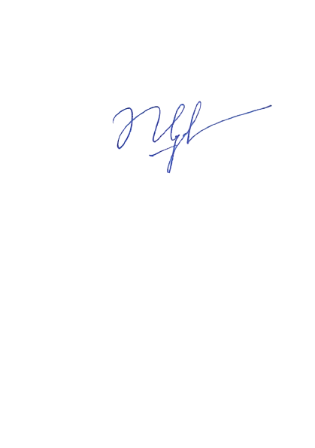  Vũ Quế Nga

